Бесқарағай ауданы бойынша жайылымдарды геоботаникалық зерттеу негізінде жайылымдар айналымдары схемаларын бекіту туралы
Шығыс Қазақстан облысы Бесқарағай ауданы әкімдігінің 2018 жылғы 5 қазандағы № 261 қаулысы. Шығыс Қазақстан облысы Әділет департаментінің Бесқарағай аудандық Әділет басқармасында 2018 жылғы 22 қазанда № 5-7-136 болып тіркелді
РҚАО-ның ескертпесі.
Құжаттың мәтінінде түпнұсқаның пунктуациясы мен орфографиясы сақталған.
"Қазақстан Республикасындағы жергілікті мемлекеттік басқару және өзін-өзі басқару туралы" Қазақстан Республикасының 2001 жылғы 23 қаңтардағы Заңының 31-бабы 1-тармағының 10) тармақшасына, "Жайылымдар туралы" Қазақстан Республикасының 2017 жылғы 20 ақпандағы Заңының 9-бабы 1-тармағының 3) тармақшасына сәйкес, Бесқарағай аудандық әкімдігі ҚАУЛЫ ЕТЕДІ:
1. 1-10 қосымшаларға сәйкес, Бесқарағай ауданы бойынша жайылымдарды геоботаникалық зерттеу негізінде жайылымдар айналымдарының схемалары бекітілсін.
2. "Бесқарағай ауданы әкімнің аппараты" мемлекеттік мекемесі Қазақстан Республикасының белгіленген заңнамалық тәртіпте:
1) осы қаулыны аумақтық әділет органында мемлекеттік тіркелуін;
2) осы қаулыны мемлекеттік тіркелген күнінен бастап, он күнтізбелік күн ішінде оның көшірмесін "Республикалық құқықтық ақпарат орталығы" шаруашылық жүргізу құқығындағы республикалық мемлекеттік кәсіпорынына қағаз және электронды түрде қазақ және орыс тілдерінде жариялау және Қазақстан Республикасының нормативтік құқықтық актілерінің Эталондық бақылау банкінде орналастыру үшін жіберілуін;
3) осы қаулыны мемлекеттік тіркелген күннен бастап, он күнтізбелік күн ішінде оның көшірмелерін Бесқарағай ауданының аумағында таралатын мерзімді баспасөз басылымдарында ресми жариялауға жіберілуін;
4) осы қаулыны оны ресми жариялағаннан кейін Бесқарағай ауданы әкімінің интернет-ресурсында орналастыруын қамтамасыз етсін.
3. Осы қаулының орындалуына бақылау жасау аудан әкімінің орынбасары Н.М.Борсукбаевқа жүктелсін.
4. Осы қаулы алғашқы ресми жарияланған күнінен кейін он күнтізбелік күн өткен соң қолданысқа енгізіледі.
Бесқарағай ауданының әкімі | Д. Батырбаев
Бесқарағай аудандық әкімдігінің
2018 жылғы 5 қазандағы
№ 261 қаулысына 1 қосымша

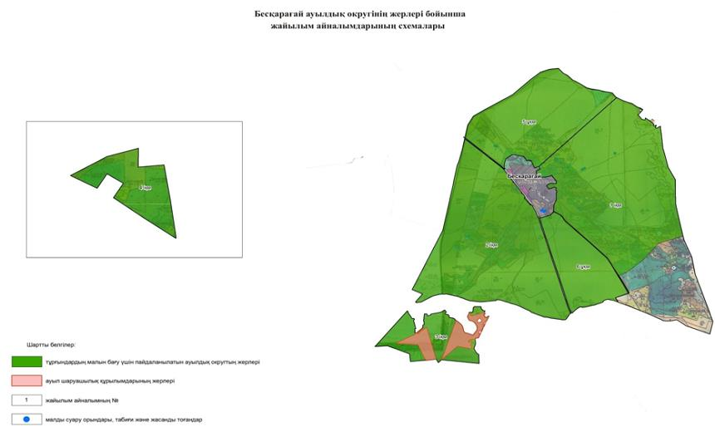

Бесқарағай аудандық әкімдігінің
2018 жылғы 5 қазандағы
№ 261 қаулысына 2 қосымша

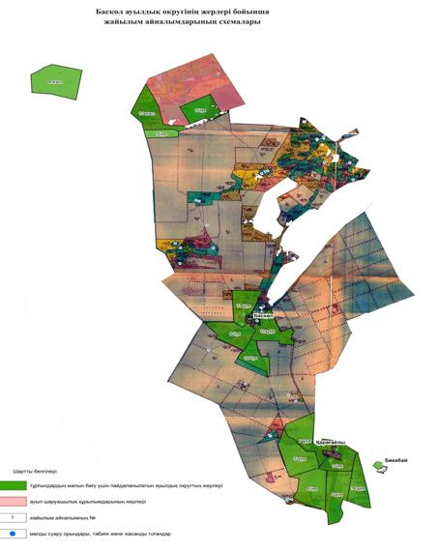

Бесқарағай аудандық әкімдігінің
2018 жылғы 5 қазандағы
№ 261 қаулысына 3 қосымша

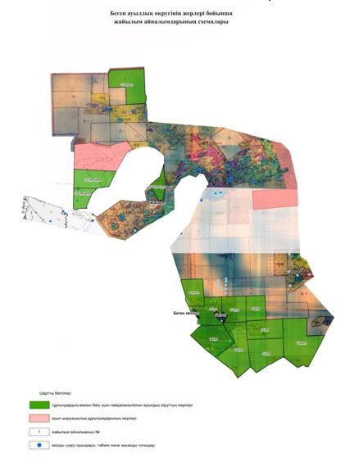

Бесқарағай аудандық әкімдігінің
2018 жылғы 5 қазандағы
№ 261 қаулысына 4 қосымша

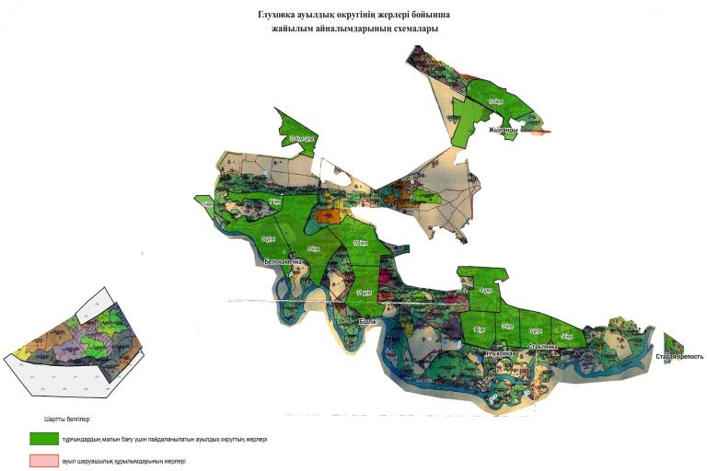

Бесқарағай аудандық әкімдігінің
2018 жылғы 5 қазандағы
№ 261 қаулысына 5 қосымша

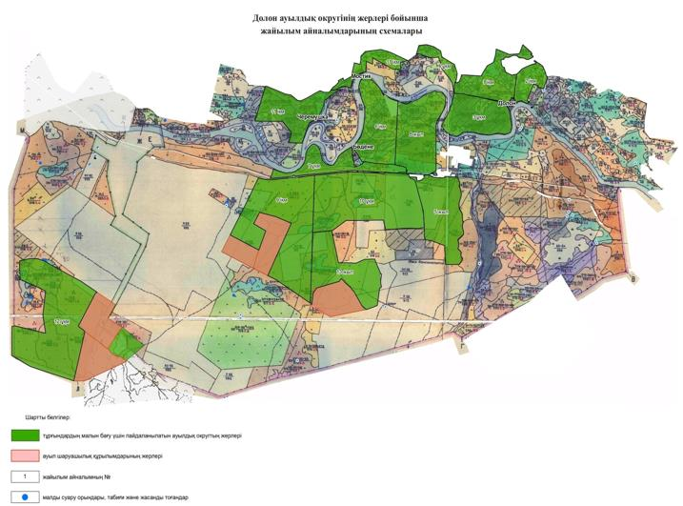

Бесқарағай аудандық әкімдігінің
2018 жылғы 5 қазандағы
№ 261 қаулысына 6 қосымша

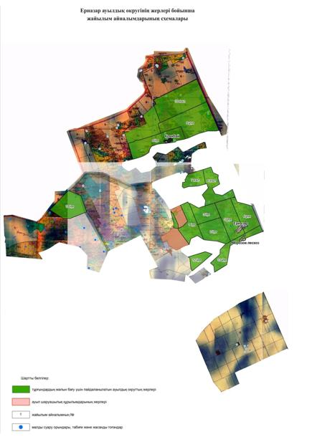

Бесқарағай аудандық әкімдігінің
2018 жылғы 5 қазандағы
№ 261 қаулысына 7 қосымша

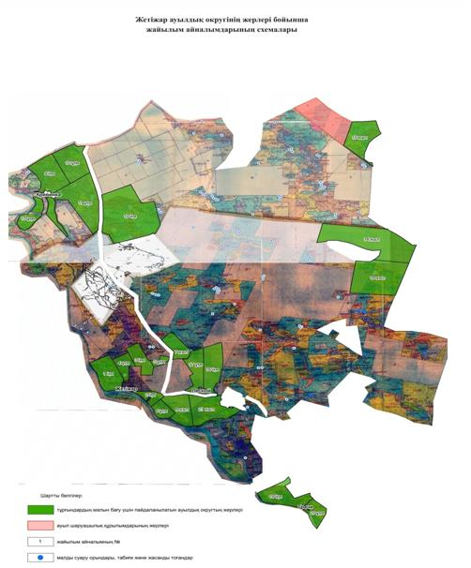

Бесқарағай аудандық әкімдігінің
2018 жылғы 5 қазандағы
№ 261 қаулысына 8 қосымша

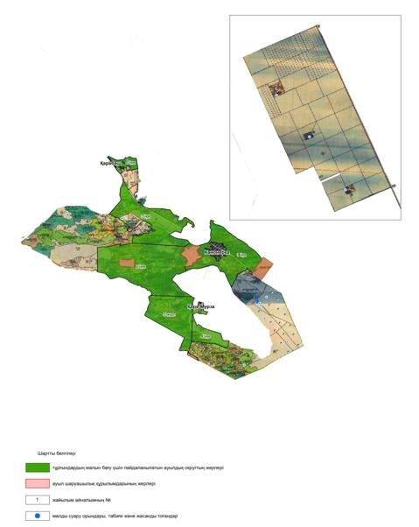

Бесқарағай аудандық әкімдігінің
2018 жылғы 5 қазандағы
№ 261 қаулысына 9 қосымша

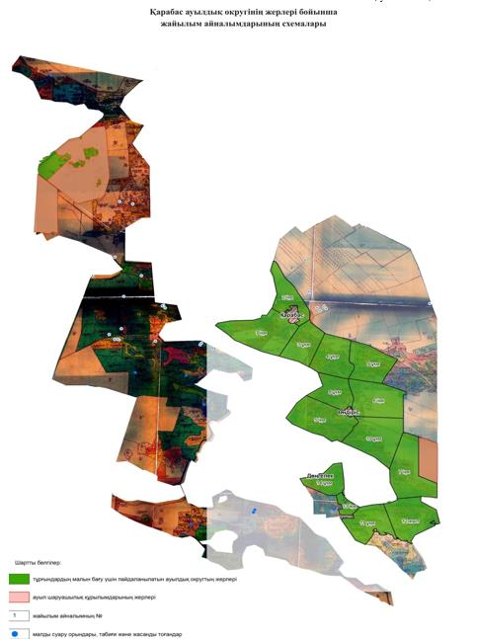

Бесқарағай аудандық әкімдігінің
2018 жылғы 5 қазандағы
№ 261 қаулысына 10 қосымша

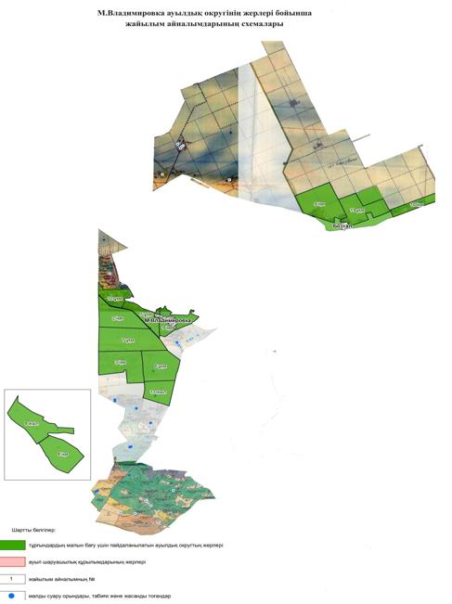

© 2012. Қазақстан Республикасы Әділет министрлігінің «Қазақстан Республикасының Заңнама және құқықтық ақпарат институты» ШЖҚ РМК

